**Pemberdayaan Masyarakat melalui Edukasi Parenting Positif Kesehatan dan Intervensi Gizi untuk Mewujudkan Generasi Sehat di Desa Jedong**

Moch Alfan Miftachul Huda1, Muhammad Bayu Adinugroho2, Maura Betama Putri3 , Naina alfiah4, Fathur Rahman5 Dikky Shofil Wildad6, Fanda Amalia7, Dinda Ilyatur Rosyida8, Mila Nur Afida9, Aditya Syahrul Reza10, Ahmad Faiz Arifin11, Shofia Qotrunnada12, M. Wazir Amin Salman13

1Jurusan Teknik Informatika, UIN Maulana Malik Ibrahim Malang

2Jurusan Perbank Syariah, UIN Maulana Malik Ibrahim Malang

3Jurusan Sastra Arab, UIN Maulana Malik Ibrahim Malang

4Jurusan Hukum Ekonomi Syariah, UIN Maulana Malik Ibrahim Malang

5Jurusan Ilmu Alquran dan Tafsir, UIN Maulana Malik Ibrahim Malang

6Jurusan Akuntansi, UIN Maulana Malik Ibrahim Malang

7Jurusan Psikologi, UIN Maulana Malik Ibrahim Malang

8Jurusan Manajemen, UIN Maulana Malik Ibrahim Malang

9Jurusan Sastra Inggris, UIN Maulana Malik Ibrahim Malang

10Jurusan Teknik Arsitektur, UIN Maulana Malik Ibrahim Malang

11Jurusan Matematika, UIN Maulana Malik Ibrahim Malang

12Jurusan Biologi, UIN Maulana Malik Ibrahim Malang

13Jurusan Hukum Keluarga Islam, UIN Maulana Malik Ibrahim Malang

*220605110088@student.uin-malang.ac.id,220503110043@student.uin-malang.ac.id,* [*220301110100@student.uin-malang.ac.id*](mailto:220301110100@student.uin-malang.ac.id)*,* [*220202110045@student.uin-malang.ac.id*](mailto:220202110045@student.uin-malang.ac.id)*,* [*220204110012@student.uin-malang.ac.id*](mailto:220204110012@student.uin-malang.ac.id)*,* [*220502110021@student.uin-malang.ac.id*](mailto:220502110021@student.uin-malang.ac.id)*,* [*220401110023@student.uin-malang.ac.id*](mailto:220401110023@student.uin-malang.ac.id)*,* [*220501110249@student.uin-malang.ac.id*](mailto:220501110249@student.uin-malang.ac.id)*,* [*220302110177@student.uin-malang.ac.id*](mailto:220302110177@student.uin-malang.ac.id)*,* [*220606110024@student.uin-malang.ac.id*](mailto:220606110024@student.uin-malang.ac.id)*,* [*220601110018@student.uin-malang.ac.id*](mailto:220601110018@student.uin-malang.ac.id)*,* [*220602110077@student.uin-malang.ac.id*](mailto:220602110077@student.uin-malang.ac.id)*,* [*220204110012@student.uin-malang.ac.id*](mailto:220204110012@student.uin-malang.ac.id)

|  |  |  |
| --- | --- | --- |
| **Info Artikel** |  | **ABSTRACT** |
| **Riwayat Artikel:**  Diterima:  Direvisi:  Diterbitkan: |  | Jedong Village struggles with limited health awareness and parenting education, particularly in stunting prevention and elderly care. Many parents lack knowledge of effective parenting strategies, while awareness of balanced nutrition and regular health check-ups remains low. To address these issues, the Nirantara 37 Student Community Service Group (KKM) of UIN Maulana Malik Ibrahim Malang initiated a program focused on positive parenting, stunting prevention, and healthcare for toddlers and the elderly. The program included seminars, socialization sessions, and health check-ups, which helped improve parental knowledge, raise adolescent awareness of early nutritional care, and detect potential health risks. Increased community participation demonstrated the program's impact in fostering a more health-conscious society. These findings highlight the importance of collaboration between academic institutions, local authorities, and the community in achieving sustainable health improvements. |
| ***Keywords*:**  Parenting  Stunting  healthcare  health education  Parental awareness |
| *Copyright © 2019 JRCE.  All rights reserved.* |
| **Korespondensi:**  Penulis,  UIN Maulana Malik Ibrahim Malang,  Jl. Gajayana No. 50 Malang, Jawa Timur, Indonesia 65144  [penulis@gmail.com](mailto:penulis@gmail.com) | | |

1. **PENDAHULUAN**

Kesehatan dan kesejahteraan masyarakat memainkan peran yang sangat penting dalam pembangunan sosial dan ekonomi suatu daerah. Salah satu tantangan utama yang masih dihadapi Indonesia adalah tingginya angka stunting pada anak-anak, serta terbatasnya pemahaman masyarakat tentang pola asuh yang sehat dan pentingnya gizi yang seimbang. Berdasarkan laporan Kementerian Kesehatan Republik Indonesia (2023), prevalensi stunting di Indonesia tercatat sebesar 21,6%, yang dapat menghambat perkembangan fisik dan mental anak secara keseluruhan. Selain mempengaruhi kesehatan fisik, stunting juga berdampak pada perkembangan kognitif anak, yang pada akhirnya dapat menurunkan kualitas sumber daya manusia di masa depan. Oleh karena itu, pencegahan stunting perlu dimulai sejak masa persiapan kehamilan, bahkan sebelum anak lahir. Salah satu cara penting untuk mencegah stunting adalah dengan memberikan edukasi tentang pola asuh yang sehat di keluarga, terutama bagi orang tua muda yang memiliki peran kunci dalam membentuk karakter dan generasi penerus. Pola asuh yang positif, atau yang dikenal dengan Positive Parenting, berperan besar dalam menciptakan lingkungan yang dapat mendukung pertumbuhan anak secara optimal, baik fisik maupun psikologis.

Selain itu, pentingnya pemenuhan gizi yang baik pada masa balita dan remaja tidak bisa diabaikan dalam upaya pencegahan gangguan pertumbuhan. Kekurangan gizi dalam keluarga bisa berdampak langsung pada pola pertumbuhan anak, yang berkontribusi pada meningkatnya angka stunting. Oleh karena itu, sangat penting bagi masyarakat untuk memahami pentingnya pola makan sehat dan gizi seimbang untuk mendukung perkembangan anak secara maksimal. Dalam hal ini, keluarga berperan sebagai pihak yang paling bertanggung jawab dalam memastikan bahwa anak mendapatkan asupan gizi yang cukup untuk mendukung pertumbuhannya.

Sebagai respons terhadap tantangan ini, Kelompok Kuliah Kerja Mahasiswa (KKM) Nirantara 37 dari UIN Maulana Malik Ibrahim Malang menginisiasi berbagai kegiatan, seperti Seminar Positive Parenting, Sosialisasi Stunting, Pemeriksaan Kesehatan untuk Balita dan Lansia, serta Pembagian Makanan Bergizi di Desa Jedong. Program ini bertujuan untuk meningkatkan kesadaran masyarakat tentang pentingnya pola asuh yang baik, upaya pencegahan stunting, serta menyediakan layanan kesehatan yang optimal bagi kelompok rentan, seperti balita dan lansia.

Seminar Positive Parenting yang diselenggarakan pada 28 Desember 2024 ini melibatkan orang tua dan anak-anak untuk memberikan informasi yang berguna mengenai pola asuh yang dapat mendukung perkembangan anak secara sehat. Setelah seminar, kegiatan Sosialisasi Stunting dilakukan sebagai bagian dari kolaborasi antara KKM Nirantara 37 dengan kelompok KKM 107 dan 177. Program ini bertujuan untuk memberi pemahaman yang lebih mendalam mengenai faktor-faktor penyebab stunting, dampaknya, serta langkah-langkah pencegahan yang dapat diambil. Rangkaian kegiatan ini kemudian diakhiri dengan pemeriksaan kesehatan untuk balita dan lansia, yang dilengkapi dengan pemberian makanan bergizi sebagai bentuk intervensi langsung untuk meningkatkan kesehatan masyarakat.

Berdasarkan latar belakang tersebut, kegiatan ini berupaya menjawab beberapa permasalahan berikut:

1. Bagaimana efektivitas edukasi *Positive Parenting* dalam meningkatkan pemahaman orang tua tentang pola asuh yang sehat?
2. Sejauh mana sosialisasi stunting mampu meningkatkan kesadaran masyarakat terhadap upaya pencegahan dan penanganan stunting?
3. Bagaimana dampak pemeriksaan kesehatan balita dan lansia serta pemberian makanan bergizi terhadap kesehatan masyarakat di Desa Jedong?

Penelitian ini bertujuan untuk menganalisis pengaruh seminar *Positive Parenting* terhadap pola asuh orang tua di Desa Jedong, mengevaluasi efektivitas sosialisasi stunting dalam meningkatkan kesadaran serta pemahaman masyarakat, serta menilai manfaat pemeriksaan kesehatan balita dan lansia serta pemberian makanan bergizi dalam meningkatkan kualitas kesehatan masyarakat.

Hasil kegiatan ini diharapkan dapat memberikan kontribusi dalam berbagai aspek, baik secara teoretis, praktis, maupun sosial. Dari sisi teoretis, kegiatan ini berperan dalam pengembangan kajian akademik mengenai pola asuh, kesehatan masyarakat, serta strategi intervensi dalam pencegahan stunting. Dari sisi praktis, kegiatan ini dapat menjadi rekomendasi bagi pemerintah daerah dan pihak terkait mengenai pentingnya edukasi parenting, sosialisasi kesehatan, serta intervensi gizi dalam meningkatkan kesejahteraan masyarakat. Sedangkan dari sisi sosial, kegiatan ini diharapkan mampu meningkatkan kesadaran masyarakat Desa Jedong dalam menerapkan pola asuh yang baik, mencegah stunting, serta memperhatikan kesehatan kelompok rentan seperti balita dan lansia.

Melalui kegiatan ini, diharapkan masyarakat dapat memahami pentingnya peran keluarga dan lingkungan dalam membentuk generasi yang sehat dan berkualitas. Dengan sinergi antara edukasi, pemeriksaan kesehatan, dan intervensi gizi, langkah nyata dalam meningkatkan kesejahteraan masyarakat dapat terwujud secara berkelanjutan..

1. 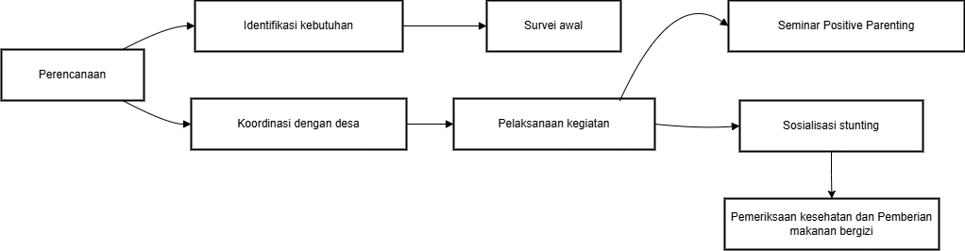**METODE PELAKSANAAN PENGABDIAN**

**2.1 Perencanaan**

Tahap pertama dimulai dengan perencanaan, yang mencakup dua kegiatan utama:

1. Identifikasi kebutuhan masyarakat: Mengidentifikasi masalah atau kebutuhan masyarakat melalui survei atau diskusi awal.
2. Koordinasi dengan pihak desa: Melakukan koordinasi dengan pemerintah desa dan tenaga kesehatan untuk menyusun kegiatan yang tepat.

**2.2 Pelaksanaan Kegiatan**

Setelah tahap perencanaan, kegiatan pelaksanaan dimulai. Kegiatan ini melibatkan beberapa program utama:

1. Seminar Positive Parenting: Memberikan informasi tentang pola asuh yang baik kepada orang tua melalui seminar interaktif.
2. Sosialisasi Stunting: Menyampaikan informasi terkait pencegahan stunting melalui ceramah dan diskusi dengan ahli gizi.
3. Pemeriksaan Kesehatan: Melaksanakan pemeriksaan kesehatan bagi balita dan lansia, termasuk pengukuran berat badan, tinggi badan, serta pemantauan tekanan darah.
4. Pemberian Makanan Bergizi: Memberikan makanan bergizi sesuai dengan rekomendasi ahli gizi untuk memenuhi kebutuhan nutrisi peserta.
5. **HASIL DAN PEMBAHASAN**

Pemberdayaan masyarakat dilakukan untuk mewujudkan generasi sehat di Desa Jedong, Kecamatan Wagir. Hal ini dilakukan karena mengingat peran masyarakat sangatlah krusial untuk mewujudkan cita-cita desa , pembangunan desa, atau melakukan sebuah perubahan dalam desa[3]. Dalam mewujudkan generasi sehat di Desa Jedong KKM Nirantara 37 UIN Maulana Malik Ibrahim Malang melakukan beberapa rangkaian kegiatan meliputi: seminar Positive Parenting, Sosialisasi Stunting, dan pemeriksaan kesehatan balita dan lansia yang disertai pemberian makanan sehat dan bergizi.

**3.1. Seminar *Positive Parenting***

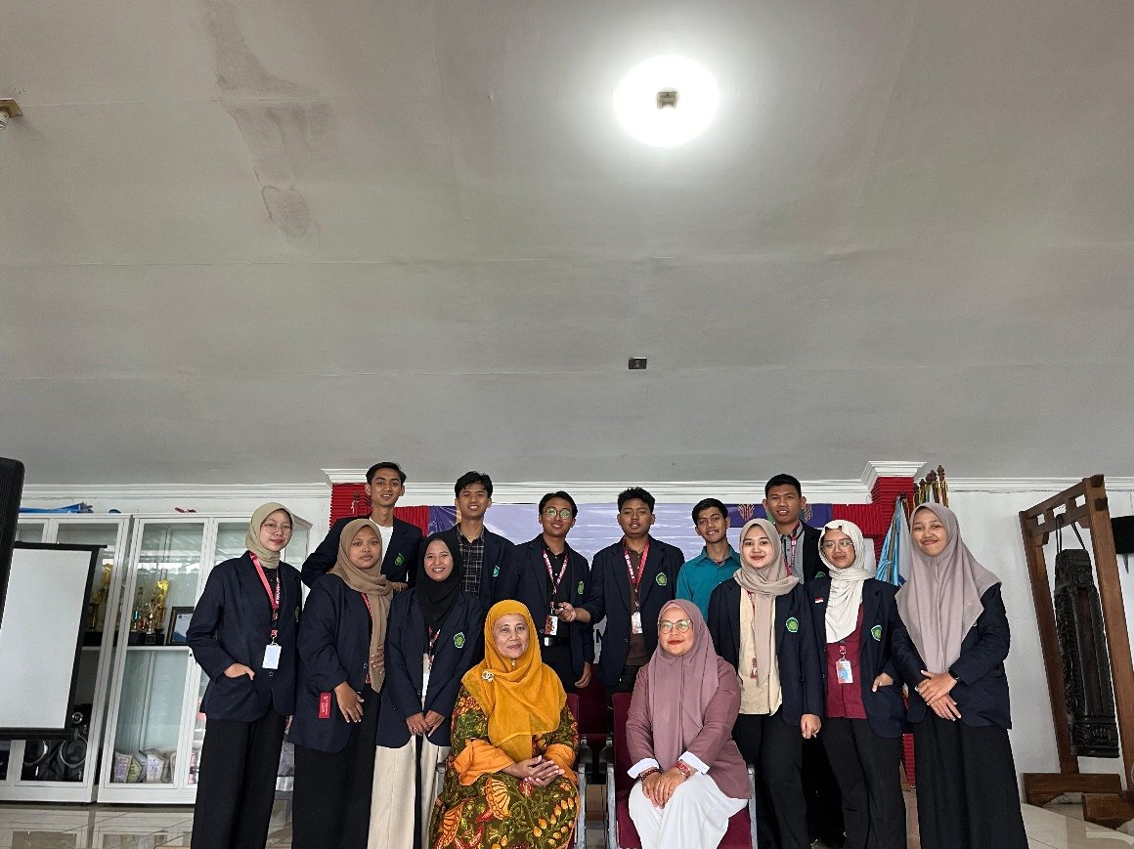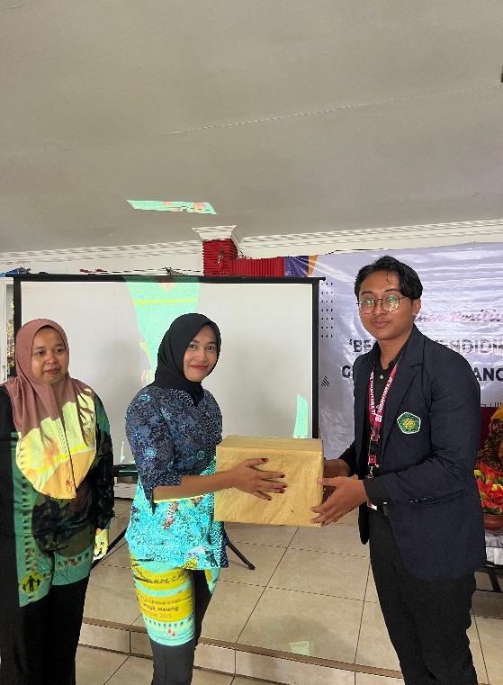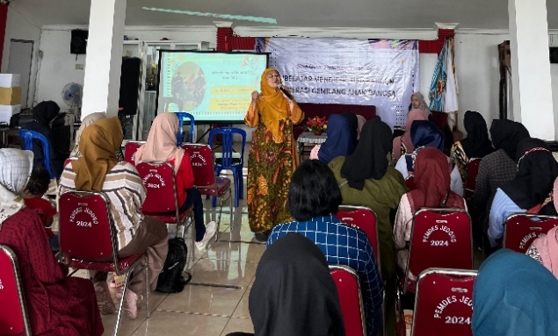Seminar *Positive Parenting* diselenggarakan pada 28 Desember 2024 dengan melibatkan orang tua dan anak-anak mereka. Kegiatan ini bertujuan untuk memberikan edukasi mengenai pola asuh yang mendukung pertumbuhan dan perkembangan anak secara optimal, baik dari aspek kesehatan fisik maupun mental.

Gambar 1. Seminar Positive Parenting

Kegiatan ini diselenggarakan sebagai respons terhadap kondisi masyarakat, di mana mayoritas orang tua masih memiliki keterbatasan dalam memperoleh pendidikan mengenai pola asuh yang baik. Hal ini juga selaras dengan tema yang diusung oleh universitas dalam pelaksanaan KKM kali ini. Kegiatan berlangsung selama 4 jam dan terbagi menjadi dua sesi.

Pada sesi pertama, peserta mendapatkan pemaparan materi mengenai Positive Parenting yang disampaikan oleh Dr. Hj. Rofiqah Rosidi, M.Pd, C.Ht, seorang psikolog sekaligus dosen di UIN Malang. Materi yang disampaikan menekankan bahwa setiap anak terlahir dalam keadaan suci dan memiliki potensi untuk berkembang. Oleh karena itu, pola asuh yang tepat berperan penting dalam membantu mereka tumbuh menjadi individu yang berkarakter, berwawasan luas, dan mampu memberikan kontribusi positif bagi masyarakat. Selain itu, dijelaskan pula ciri-ciri anak yang sehat secara fisik dan mental, termasuk pentingnya pola makan bergizi, aktivitas fisik yang cukup, serta perhatian emosional dari orang tua[4]. Konsep pendidikan holistik yang menyeimbangkan aspek kognitif, afektif, dan psikomotorik juga menjadi fokus utama dalam membentuk generasi masa depan yang lebih baik[5].

Sesi kedua berupa diskusi interaktif dan tanya jawab mendapatkan respons positif dari para peserta. Hal ini terlihat dari banyaknya pertanyaan yang diajukan serta partisipasi peserta dalam berbagi pengalaman dan permasalahan mereka dalam mengasuh anak. Antusiasme ini menunjukkan bahwa masyarakat memiliki kepedulian terhadap pola asuh anak dan ingin memahami penerapan serta solusi atas tantangan yang mereka hadapi. Dengan demikian, kegiatan ini dinilai cukup efektif dalam meningkatkan pemahaman orang tua mengenai pola asuh yang sehat.

**3.2. Sosialisasi Pencegahan Stunting**

Sosialisasi Pencegahan Stunting merupakan hasil kolaborasi antara KKM Nirantara 37 dengan kelompok KKM 107 dan 177 yang bertugas di Desa Jedong. Kegiatan ini bertujuan untuk memberikan pemahaman yang lebih mendalam mengenai faktor penyebab, dampak, serta langkah-langkah pencegahan stunting. Sasaran utama dari kegiatan ini adalah remaja, khususnya perempuan, karena pencegahan stunting sebaiknya dimulai sejak usia remaja. Masa remaja merupakan periode krusial bagi perkembangan fisik dan mental, yang nantinya akan berpengaruh terhadap kualitas generasi mendatang. Stunting, yang terjadi akibat kekurangan gizi dalam jangka panjang, dapat bermula sejak masa prakonsepsi, yaitu sebelum seorang perempuan hamil. Oleh karena itu, menjaga status gizi yang baik sejak remaja sangat penting agar kelak dapat melahirkan anak-anak yang sehat. Selain itu, pemenuhan gizi yang optimal selama masa remaja juga berperan penting dalam menurunkan risiko stunting pada keturunan di masa depan.

Penelitian menunjukkan bahwa remaja yang menerapkan pola makan seimbang dengan asupan makronutrien dan mikronutrien yang cukup memiliki status gizi yang lebih baik saat memasuki usia dewasa dan kehamilan. Kekurangan nutrisi seperti zat besi, asam folat, dan protein pada remaja putri dapat meningkatkan risiko anemia, menghambat perkembangan organ reproduksi, serta berdampak pada kualitas kehamilan dan pertumbuhan janin[6]. Oleh sebab itu, edukasi mengenai pola makan sehat, konsumsi makanan bergizi, serta pentingnya pemeriksaan kesehatan secara rutin menjadi faktor utama dalam upaya pencegahan stunting sejak dini.

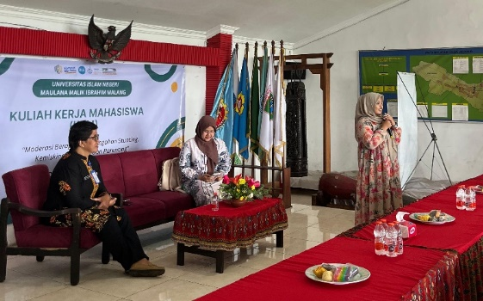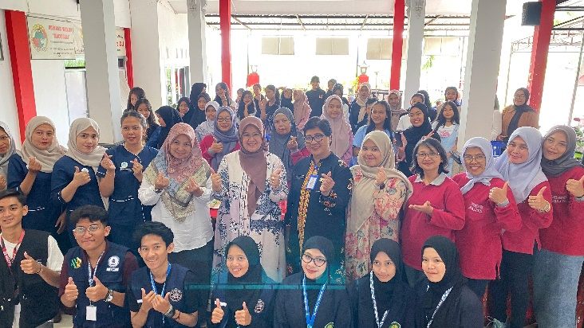

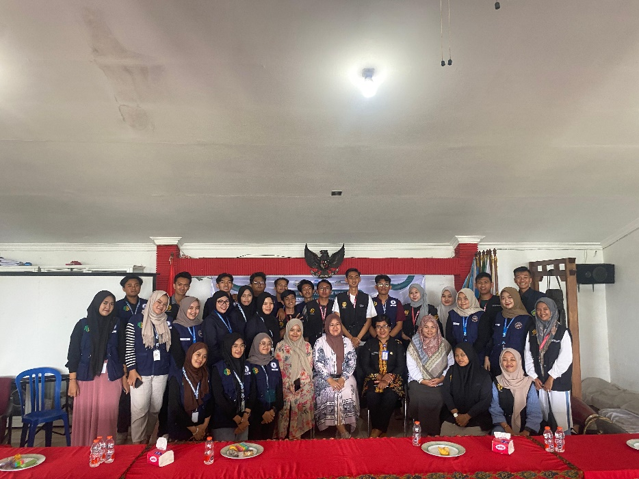

Gambar 2. Acara Gabungan Sosialisasi Stunting

Kegiatan ini dilaksanakan pada 5 Januari 2025 di Balai Kantor Desa Jedong, dimulai pukul 08.00 WIB hingga 12.00 WIB. Sebelum sosialisasi dimulai, peserta terlebih dahulu mengikuti pemeriksaan kesehatan yang dilakukan oleh Posyandu Desa Jedong. Pemeriksaan ini selaras dengan program yang dijalankan oleh Posyandu, sehingga seluruh peserta yang hadir memiliki kesempatan untuk mengecek kondisi kesehatannya terlebih dahulu. Dalam kegiatan ini, sosialisasi disampaikan oleh Wiwik Agustina, S.Kep., Ns., M. Biomed, seorang ahli di bidang kesehatan.

Pencegahan stunting memerlukan pendekatan multifaset, termasuk penerapan pola makan seimbang, peningkatan kesadaran akan pentingnya sanitasi dan kebersihan lingkungan, serta akses yang lebih baik terhadap layanan kesehatan. Salah satu aspek utama dalam mencegah stunting adalah meningkatkan pemahaman masyarakat mengenai pentingnya pemenuhan gizi pada masa remaja, baik bagi perempuan maupun laki-laki. Hal ini bertujuan agar mereka memiliki kondisi fisik yang optimal saat memasuki usia subur dan mempersiapkan kehamilan[7]. Selain itu, kebersihan diri, sanitasi lingkungan, serta riwayat penyakit infeksi seperti diare juga menjadi faktor yang perlu diperhatikan karena dapat memperburuk status gizi anak-anak[8]. Dengan meningkatnya kesadaran remaja tentang pentingnya nutrisi dan gaya hidup sehat, diharapkan prevalensi stunting dapat berkurang di generasi mendatang.

Antusiasme masyarakat terhadap kegiatan ini cukup tinggi, terlihat dari jumlah peserta yang mencapai sekitar 60 orang. Selain itu, masyarakat juga aktif dalam mengikuti sosialisasi dan pemeriksaan kesehatan. Pada sesi tanya jawab, beberapa peserta mengajukan pertanyaan yang menunjukkan adanya peningkatan pemahaman tentang konsep pencegahan stunting. Salah satu pertanyaan yang diajukan berkaitan dengan jenis makanan yang sebaiknya dikonsumsi untuk mencegah stunting sejak usia remaja.

**3.3 Pemeriksaan Kesehatan Balita dan Lansia**

Kegiatan terakhir dalam rangkaian upaya mewujudkan generasi sehat di Desa Jedong adalah pemeriksaan kesehatan balita dan lansia yang diadakan pada 15 Januari 2025 di Posyandu Desa Jedong. Kegiatan ini diselenggarakan bersama anggota Posyandu Desa Jedong sebagai tindak lanjut dari sosialisasi yang sebelumnya dilakukan, serta sebagai pemeriksaan rutin untuk balita dan lansia di desa tersebut. Pemeriksaan tumbuh kembang balita sangat penting untuk mendeteksi secara dini potensi risiko gangguan pertumbuhan dan perkembangan[9], yang memungkinkan diagnosa dini terhadap masalah fisik, mental, dan sosial[10]. Dengan adanya pemeriksaan ini, diharapkan masyarakat dapat lebih mudah memantau perkembangan kesehatan balita dan juga mendapatkan edukasi tentang pentingnya menjaga kesehatan lansia.

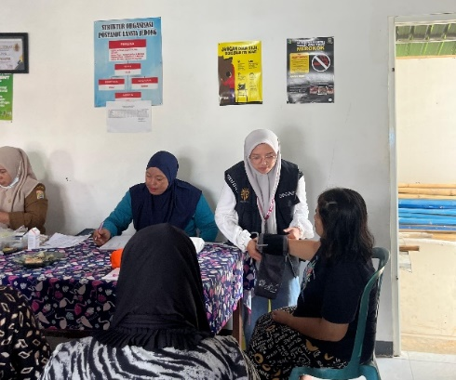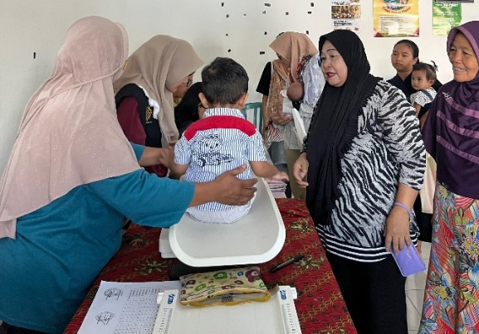

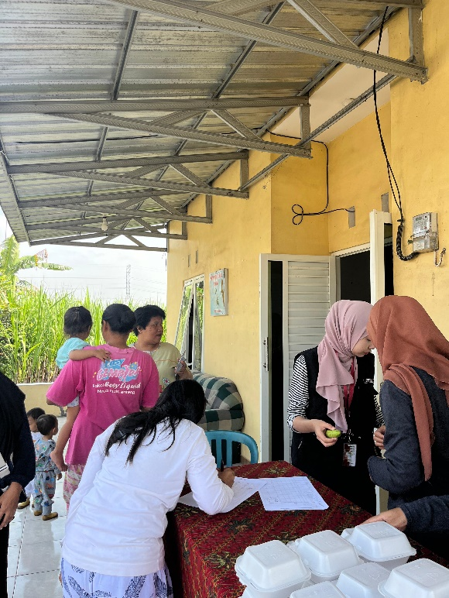

Gambar 3. Pemeriksaan & Gizi untuk Balita dan Lansia

Kegiatan ini mencakup beberapa tahapan pemeriksaan, dimulai dengan penimbangan berat badan, diikuti dengan pengukuran tinggi badan, pengecekan tekanan darah, dan diakhiri dengan konsultasi serta pemberian obat langsung oleh pihak Posyandu. Selain pemeriksaan, para lansia dan balita juga menerima makanan sehat dan bergizi sebagai bagian dari edukasi mengenai makanan yang baik dan sehat untuk dikonsumsi. Dengan adanya kegiatan ini, diharapkan masyarakat Desa Jedong dapat menjaga kesehatannya dan lebih peka terhadap pentingnya perhatian terhadap kesehatan melalui edukasi dan contoh langsung yang diberikan oleh KKM dan Posyandu.

1. **KESIMPULAN**

Kegiatan pengabdian yang dilaksanakan oleh Kelompok Kuliah Kerja Mahasiswa (KKM) Nirantara 37 UIN Maulana Malik Ibrahim Malang di Desa Jedong bertujuan untuk meningkatkan kesadaran masyarakat tentang pola asuh yang sehat, pencegahan stunting, serta perawatan kesehatan bagi kelompok rentan seperti balita dan lansia. Melalui berbagai program yang melibatkan seminar Positive Parenting, sosialisasi pencegahan stunting, dan pemeriksaan kesehatan, program ini berhasil memberikan edukasi yang signifikan kepada masyarakat.

Seminar Positive Parenting memberikan pemahaman kepada orang tua tentang pentingnya pola asuh yang mendukung perkembangan anak secara optimal, baik fisik maupun mental. Hasil kegiatan menunjukkan peningkatan pemahaman orang tua tentang pentingnya penerapan pola asuh yang sehat, terbukti dengan tingginya partisipasi dan antusiasme peserta dalam sesi tanya jawab dan diskusi pengalaman pribadi. Sosialisasi pencegahan stunting yang dilakukan bersama kelompok KKM lainnya berhasil meningkatkan kesadaran remaja, terutama perempuan, mengenai pentingnya menjaga gizi sejak usia dini untuk mencegah stunting pada generasi mendatang. Partisipasi aktif masyarakat dalam diskusi dan pertanyaan yang diajukan menunjukkan pemahaman yang lebih dalam mengenai topik ini.

Pemeriksaan kesehatan balita dan lansia yang dilakukan bersama Posyandu Desa Jedong memberikan manfaat langsung bagi masyarakat. Pemeriksaan ini memungkinkan deteksi dini terhadap masalah kesehatan serta memberikan edukasi mengenai pentingnya pemantauan tumbuh kembang anak dan kesejahteraan lansia. Pemberian makanan sehat dan bergizi juga menjadi langkah nyata dalam mendukung kesehatan masyarakat dan memberikan wawasan lebih lanjut mengenai pola makan yang seimbang. Secara keseluruhan, kegiatan pengabdian ini memberikan dampak positif dalam meningkatkan kesadaran masyarakat mengenai pola asuh, kesehatan, dan gizi. Dengan adanya edukasi, pemeriksaan kesehatan, dan intervensi gizi yang berkelanjutan, diharapkan kesejahteraan masyarakat Desa Jedong dapat terus meningkat. Keberhasilan program ini menunjukkan betapa pentingnya kolaborasi antara akademisi, pemerintah desa, dan masyarakat dalam menciptakan generasi yang lebih sehat dan berkualitas.

1. **UCAPAN TERIMAKASIH**

Penulis mengucapkan terima mkasih kepada warga desa Jedong beserta perangkatnya atas artisipasi dan kerjasama selama program pengabdian ini

**DAFTAR PUSTAKA**

[1] Adriana, N. G. (2018). *PENGARUH PENGETAHUAN PARENTING TERHADAP KETERLIBATAN ORANGTUA DI LEMBAGA PAUD*. *1*(1).

[2] Ainin, Q., Ariyanto, Y., & Kinanthi, C. A. (2023). HUBUNGAN PENDIDIKAN IBU, PRAKTIK PENGASUHAN DAN SANITASI LINGKUNGAN DENGAN KEJADIAN STUNTING PADA BALITA DI DESA LOKUS STUNTING WILAYAH KERJA PUSKESMAS PARON KABUPATEN NGAWI. *Jurnal Kesehatan Masyarakat*, *11*(1), 89–95. https://doi.org/10.14710/jkm.v11i1.35848

[3] Fatonah, S., Jamil, N., & Risviatunnisa, E. (2020). *HUBUNGAN POLA ASUH IBU DALAM PEMBERIAN MAKAN DENGAN KEJADIAN STUNTING PADA ANAK USIA 24-59 BULAN DI PUSKESMAS LEUWIGAJAH CIMAHI SELATAN TAHUN 2019*. *13*(2).

[4] Hanifah, L., Ekowati, S. P., & Putri, A. A. M. (n.d.). *PEMERIKSAAN DETEKSI DINI PERKEMBANGAN PADA BAYI DAN BALITA*.

[5] Juliana, E., & Aisyah, I. (2022). PEMENUHAN KEBUTUHAN GIZI DAN PERKEMBANGAN ANAK. *Jurnal Pengabdian kepada Masyarakat*, *2*(1).

[6] Margayaningsih, D. I. (2018). Peran Masyarakat Dalam Kegiatan Pemberdayaan Masyarakat di Desa. *Jurnal Publiciana*, *11*(1), 72–88.

[7] Purnaningsih, N., Raniah, D. L., Sriyanto, D. F., Azzahra, F. F., Pribadi, B. T., Tisania, A., Ayuka, I. R., & Cahyani, Z. (2023). Upaya Pencegahan dan Penanggulangan Stunting di Desa Muncanglarang, Kabupaten Tegal. *Jurnal Pusat Inovasi Masyarakat (PIM)*, *5*(1), 128–136. https://doi.org/10.29244/jpim.5.1.128-136

[8] Sutarto, S., Indriyani, R., Puspita Sari, R. D., Surya, J., & Oktarlina, R. Z. (2021). Hubungan Kebersihan diri, Sanitasi, dan Riwayat Penyakit Infeksi Enterik (diare) dengan Kejadian Stunting pada balita usia 24-60 bulan. *JURNAL DUNIA KESMAS*, *10*(1), 56–65. https://doi.org/10.33024/jdk.v10i1.3415

[9] Rahayuni, N. W. S., Indriana, N. P. R. K., Dwiyanti, N. K. N., & Noriani, N. K. (2024). Level Of Knowledge, Education, Income And Parenting Patterns Of Toddler Children On Stunting Incidents. *JKM (Jurnal Kebidanan Malahayati)*, *10*(10), 988–995. https://doi.org/10.33024/jkm.v10i10.17923

[10] Putri, F., Kandarina, B. I., & Helmyati, S. (n.d.). Optimasi pemenuhan zat gizi dan penyusunan menu untuk pencegahan kekurangan energi kronik pada wanita prakonsepsi. *Jurnal Gizi Klinik Indonesia*, *20*(3).